**Booking TEL +39 06 45 67 75 32**

[**info@evasionicral.com**](mailto:info@evasionicral.com) **-** [**www.evasionicral.com**](http://www.evasionicral.com/)

**Valle Maira**

**Montagna, cultura ed enogastronomia**

**Hotel Londra (Acceglio)**

**Validità delle offerte: Tutto l’anno**

**MINIMO 4 PAX**

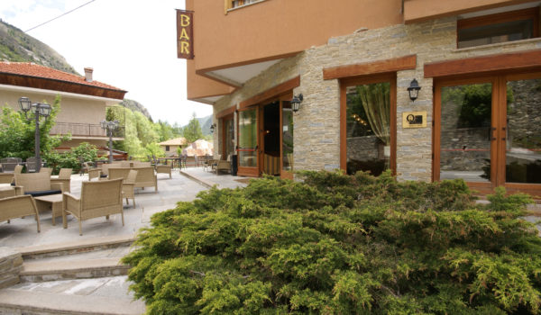**Tre giorni in alta Val Maira godendo di prodotti locali d’eccellenza. Scoprite la «fine» della Valle con escursioni guidate private dal punto di vista naturale e culturale.**

**Prezzi: € 195 a persona**

**riduzione 3° letto – 10%**

* **Proposta rivolta a piccoli gruppi da almeno 4 persone**
* **Pacchetto 3 giorni/2 notti**
* **Servizio di mezza pensione**

**Programma**

1° giorno: arrivo in Hotel, aperitivo di benvenuto, sistemazione in camera, cena che include una degustazione di formaggi tipici

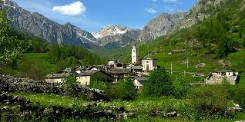2° giorno: ricca colazione a buffet. Escursione in montagna con guida escursionistica, cena in hotel con degustazione di vini piemontesi

3° giorno: ricca colazione a buffet. Visita culturale (musei o chiese) con guida escursionistica rientro a casa

**La quota comprende:**

* 2 pernottamenti in camera doppia
* 2 cene gourmet con piatti tipici della tradizione occitana
* 2 degustazioni (formaggio e vino) durante le cene
* 2 colazioni a buffet con prodotti dolci e salati
* Servizio sauna gratuito (se consentito da regole Covid-19)
* Servizio Wi-Fi gratuito
* Un’escursione in montagna privata con guida escursionistica

**La quota non comprende:**

* Quanto non specificato alla voce “la quota comprende”
* Tassa di soggiorno